Jouw logo hier
BESTELBON
Afhaaldatum:
REF | PRODUCTFOTO | PRODUCT | PRIJS (excl. BTW)* | AANTAL | PRIJS TOT
R013678 | 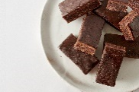 | BROWNIE BOX 600g  30g x 20 | € 4,40
R006631 | 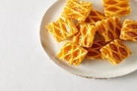 | CARRÉ-CONFITUUR 800g  3 blisters van 12 stuks | € 4,00
R006518 | 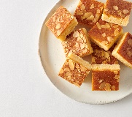 | Frangipanes 840g  4 blisters van 6 stuks | € 3,80
R012611 | 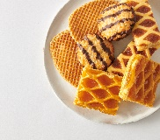 | MIX SNACKS 820g  Carré-confituur 47g x 4  Frangipanes 50g x 5  Wafeltjes met vanillecrème 3 x (30gx2)  Rochers met chocoladefantasie 40g x 5 | € 4,60
R027853 | 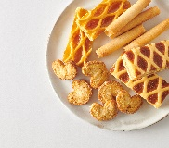 | MIX KOFFIE 820g  Mini coeurs 200g  Popiroll 2 x 90g  Frangipanes 200g  Carré-confituur 240g | € 4,80
R023480 | 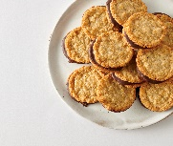 | ZWEEDSE HAVERKOEKJES CHOCO 600g  4 blisters van 150g | € 4,00
R006601 | 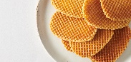 | WAFELTJES MET VANILLECRÈME 780g  13 x (2x30g) | € 3,60
R023477 |  | WAFELTJES NATUUR 800g  10 x (2x40g) | € 3,80
R012666 |  | WAFELTJES CHOCO SMAAK 800g  10 x (2x40g) | € 4,00
R026382 |  | SUIKERARME WAFELTJES 546g  13 x (2x21g) | € 4,60
R001424 | 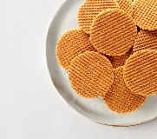 | BOTERWAFELTJES 800g  2 blisters van 400g  Enkel van september tot december! | € 3,80
SUB TOTAAL
Levering mogelijk vanaf 500 dozen (€ 75 vervoerskost)
2% korting en gratis levering vanaf 1.000 dozen
BTW 6%
TOTAAL

*Opgelet: prijzen geldig tot en met 30 augustus 2024!
Naam school of vereniging: .............................................................................
Contactpersoon: ..............................................................................................
Facturatieadres: ...............................................................................................
Leveradres: .......................................................................................................
Tel.: ...................................................................................................................
Ophaaldatum (15 werkdagen vanaf besteldatum): .....................................................
Leverdatum (15 werkdagen vanaf besteldatum): ........................................................

